ภาคผนวก ข

การเรียนรู้กฎการแปลงสำหรับ Semantic Query Optimization ด้วยวิธี Data-Driven
Semantic Query Optimization ใช้กฎสำหรับแปลงรูปคำสั่งคิวรี่ เช่น กฎข้อบังคับเชิงความหมาย(semantic integrity constraints) ใน query optimization โดย คำสั่งคิวรี่ของผู้ใช้จะถูกแปลงให้อยู่ในรูปคำสั่งคิวรี่ที่ให้ผลลัพธ์เหมือนกัน(Semantically Equivalent Queries) ในรูปแบบต่างๆ ซึ่งให้ผลลัพธ์เหมือนกับคำสั่งคิวรี่ของผู้ใช้แต่มีประสิทธิภาพในการประมวลผลมากกว่า
ความสำเร็จของ Semantic Query Optimization ขึ้นอยู่กับประสิทธิภาพของกฎที่ใช้ในการแปลงรูปคำสั่งคิวรี่ ที่ซึ่งสามารถลดเวลาที่ใช้ในการประมวลผลของคำสั่งคิวรี่ที่มีขนาดใหญ่ โดยเซ็ตของ กฎที่ใช้ในการแปลงรูปคำสั่งคิวรี่ จะรวมถึงกฎข้อบังคับที่ผู้ใช้เป็นคนกำหนดเองด้วย
ในเรื่องนี้ เราจะใช้วิธี data-driven เพื่อเรียนรู้กฎที่ใช้ในการแปลงรูปคำสั่งคิวรี่ซึ่ง วิธีนี้จะเป็นประโยชน์สำหรับ Semantic Query Optimization โดยเราจะใช้ตารางแสดงการกระจายของข้อมูลที่ซึ่งง่ายต่อการเรียนรู้กฎที่ใช้ในการแปลงรูปคำสั่งคิวรี่
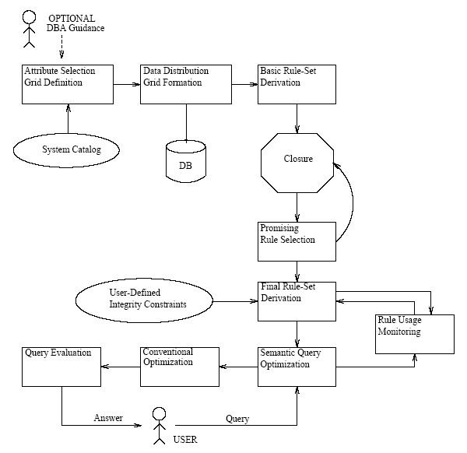
รูปที่ ข-1 แสดงถึงภาพรวมของวิธี data-driven
เริ่มต้นเซ็ตของแอททริบิวจะถูกเลือกสำหรับการสร้างตารางการกระจายตัวของข้อมูลโดยแอททริบิวเหล่านั้น อาจจะถูกกำหนดโดยผู้ดูแลระบบ หรือ ถูกเลือกโดยอัตโนมัติ และ เซ็ต ของกฎพื้นฐานจะถูกดึงมาจากตารางและส่งไปให้ closure สำหรับการสร้างกฎเพิ่ม โดยผลลัพธ์ จะได้เซ็ตของกฎที่ถูกคัดเลือกโดย rule selection ซึ่งเป็นกระบวนการคัดเลือกกฎ และ เซ็ตของ กฎที่ถูกคัดเลือกจะถูกใช้โดย semantic query optimizer เพื่อแปลงคำสั่งคิวรี่ของผู้ใช้ให้อยู่ในรูปของคำสั่งคิวรี่ที่ให้ผลลัพธ์เหมือนกัน ที่ซึ่งใช้เวลาในการประมวลคำสั่งที่น้อยกว่าคำสั่งคิวรี่ก่อนที่จะถูกแปลงรูป

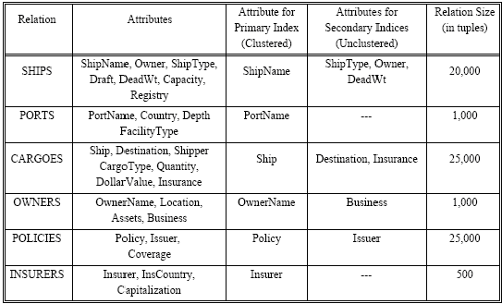

ตารางที่ ข-1 : ฐานข้อมูลของการเรือ(shipping database)

ซึ่งตารางนี้จะใช้อ้างอิงเนื้อหาในเรื่องนี้

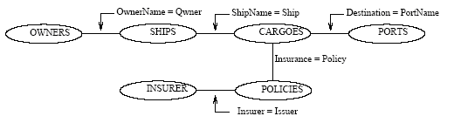
รูปที่ ข-2 แสดงถึงความสัมพันธ์ของการเชื่อมต่อกันของตาราง

การเรียนรู้วิธีของการกระจายตัวของข้อมูล (Data Distribution-Based learning)
การกระจายตัวของข้อมูล คือ ฟังก์ชันที่จับคู่ระหว่างแอททริบิว ซึ่งในแต่ละเซลล์ของตารางจะแสดงถึงจำนวนแถวที่สอดคล้องกับเงื่อนไข
ตารางจะถูกกำหนดโดย เซ็ตของจุดโคออดิเนท ซึ่งเป็น แอททริบิว ใน database
ตัวอย่าง พิจารณารูปที่ 3 กับเซ็ตของจุดโคออดิเนท คือ BusinessType และ CargoType โดย
Range-sets สำหรับโคออดิเนทแรก อาจจะเป็น (Petroleum ,Non-Petroleum) ส่วนRange-sets สำหรับโคออดิเนทที่สอง อาจจะเป็น (NaturalGas , RefinedOil , Others)
ส่วนเซลล์ ของตารางนี้คือ (Petroleum ,NaturalGas),(Petroleum , RefinedOil),
(Petroleum, Others), (Non-Petroleum, NaturalGas) ,(Non-Petroleum ,RefinedOil),
(Non-Petroleum, Others)

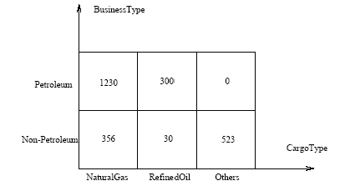
รูปที่ ข-3 แสดงถึงตารางที่มีแอททริบิว BusinessType และ CargoType เป็นโคออดิเนท

การสร้างกฎใหม่โดย Closure
ในหัวข้อนี้ จะแสดงถึงการสร้างกฎใหม่จากกฎที่มีอยู่
สมมติว่าเรามีกฎอยู่ 2 กฎ คือ
IC1: A1 → C1
IC2: A2 → C2
กำหนดให้ช่วงของค่าเป็นดังนี้ R100 = (0..100) , R150 = (100..150),
R200 = (150..200) , R250 =(200..250) , R300 = (250..300) , R350 = (300..350) ,
R∝= (350.. ∝)

เทคนิคที่1 : จาก IC1 และ IC2 ถ้า C1 →A2 คือ เงื่อนไขข้อบังคับที่มีอยู่แล้ว
สามารถสรุป A1 →C2 เข้าไปยัง เซ็ตของกฎไ ด้
ตัวอย่าง : ให้ กฎเป็นดังนี้
(DeadWt∈R100) → (ShipType = ‘Barge’) ,
(ShipType = ‘Barge’) → (CargoType ∈{ ‘Grain’, ‘Metal’}), and
(CargoType ∈{ ‘Grain’, ‘Metal’}) → (DollarValue < 5000,000),
เราสามารถเพิ่มสรุปข้างล่างเข้าไปยังเซ็ตของกฎไ ด้
(DeadWt∈R100) → (DollarValue < 5000,000)
เทคนิคที่2 : จาก IC1 และ IC2 ถ้า A1 และ A2 อยู่บน แอททริบิว เดียวกัน และ C1 และ C2 ก็อยู่บน แอททริบิว เดียวกัน แล้ว สามารถเพิ่ม
Union(A1,A2) → Union(C1,C2) เข้าไปในเซ็ตของกฎไ ด้
ตัวอย่าง : ให้ กฎเป็นดังนี้
(DeadWt∈R200) → (ShipType = ‘SuperTanker’),
(DeadWt ∈R250) → (ShipType = ‘SuperTanker’),
(DeadWt∈ R300) → (ShipType = ‘SuperTanker’),
(DeadWt ∈R∝)→ (ShipType = ‘SuperTanker’),
เราสามารถเพิ่ม rule ข้างล่างเข้าไปยังเซ็ตของกฎไ ด้
(DeadWt >= 200) → (ShipType = ‘SuperTanker’)

เทคนิคที่3 จาก IC1 และ IC2 สามารถเพิ่ม
Intersection(A1,A2) → Intersection(C1,C2)
ตัวอย่าง: ให้ กฎเป็นดังนี้
(DollarValue>3000)→ (Issuer∈{ ‘Lloyds’, ‘Issuerx’, ‘Issuery’}),
(ShipType= ‘SuperTanker’) → (Issuer ∈{ ‘Lloyds’})
เราสามารถเพิ่ม rule ข้างล่างเข้าไปยังเซ็ตของกฎไ ด้
(DollarValue > 3000) AND (ShipType= ‘SuperTanker’) → (Issuer ∈{‘Lloyds’})

เทคนิคที่4 จาก IC1 และ IC2 เพิ่ม B → D ไปยังเซ็ตของกฎ เมื่อ
B = Not(C1) และ D = Not(A1)
ตัวอย่าง :ให้ กฎเป็นดังนี้
(DeadWt > 150) → (ShipType = ‘SuperTanker’)
เราสามารถเพิ่ม rule ข้างล่างเข้าไปยังเซ็ตของกฎไ ด้
Not(ShipType = ‘SuperTanker’)→ Not(DeadWt > 150)
สมมติ โดเมนของ แอททริบิว ShipType คือ {‘Barge’ , ‘Tanker’, ‘Supertaker’}
Not(ShipType = ‘SuperTanker’) = (ShipType ∈{‘Barge’, ‘Tanker’})
และ Not(DeadWt > 150) = (DeadWt ≤ 150)
ดังนั้น จะได้กฎใหม่ ดังนี้
(ShipType∈ {‘Barge’, ‘Tanker’})→ (DeadWt ≤ 150).
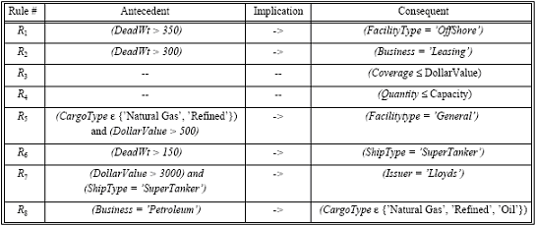

ตารางที่ ข-2 แสดงถึงกฎที่ถูกใช้ในการแปลงคำสั่งคิวรี่โดยอ้างอิงจากฐานข้อมูลของการเรือ

การใช้กฎข้อบังคับสำหรับการแปลง query ใน Semantic Query Optimization
พิจารณาคำสั่งคิวรี่ของผู้ใช้ นี้
Qo : (DeadWt > 400) and (DollarValue > 4000) : (?Destination)
ขั้นแรก คือ สร้างพื้นที่สำหรับเก็บคำสั่งคิวรี่ที่ให้ผลลัพธ์เหมือนกันในรูปแบบต่างๆ ซึ่งถูกทำโดยการประยุกต์กฎ R1 ถึง R8 กับ Qo ซึ่งอันที่จริงแล้ว มีเพียงกฎ R1,R2,R6 และ R7 เท่านั้นที่สามารถเปลี่ยน คำสั่งคิวรี่ของผู้ใช้ไปเป็นคำสั่งคิวรี่ Q1 ถีง Q15 ซึ่งเป็นคำสั่งคิวรี่ที่ให้ผลลัพธ์เหมือนกับคำสั่งคิวรี่ของผู้ใช้ที่ก่อนถูกแปลงรูป

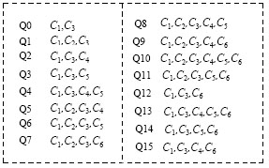
รูปที่ ข-4 แสดงถึงการสร้างคำสั่งคิวรี่ที่ให้ผลลัพธ์เหมือนกับคำสั่งคิวรี่ของผู้ใช้ที่ก่อนถูกแปลงรูป

จาก รูปที่ 4 แสดงถึง การสร้างคำสั่งคิวรี่ที่ให้ผลลัพธ์เหมือนกับคำสั่งคิวรี่ของผู้ใช้ที่ก่อนถูกแปลงรูปซึ่งจะได้ทั้งหมด 15 คำสั่งคิวรี่โดยเงื่อนไข C1 ถึง C6 เป็นดังนี้
C1: (DeadWt > 400)
C2: (ShipType = ‘SuperTanker’)
C3: (DollarValue > 4000)
C4: (FacilityType = ‘OffShore’)
C5: (Business = ‘Leasing’)
C6: (Insurer = ‘Lloyds’)
ซึ่ง C1 – C6 เอามาจากกฎ R1 , R2 , R6 , R7
โดย การสร้างคำสั่งคิวรี่ที่ให้ผลลัพธ์เหมือนกับคำสั่งคิวรี่ของผู้ใช้ที่ก่อนถูกแปลงรูปใน รูปที่4 อาศัยกฎพื้นฐาน ที่เรียกว่า การเพิ่มเงื่อนไขเข้าไปในคำสั่งคิวรี่ของผู้ใช้(Clause Introduction(CI)) และ การกำจัดเงื่อนไขในคำสั่งคิวรี่ของผู้ใช้(Clause Elimination (CE))
สมมติว่า A,B เป็นเงื่อนไขที่แตกต่างกัน และ (A→ B) เป็น กฎ
(CI): (A) and (A→ B) ≡ (A) and (B) and (A→ B)
(CE): (A) and (B) and (A→ B) ≡ (A) and (A → B)
แต่ละคำสั่งคิวรี่ที่ถูกแปลงรูป Q0 จนถึง Q15 จะถูก optimizer สร้างแผนคำสั่งคิวรี่(query plan)และประเมินค่า cost ของแต่ละแผนคำสั่งคิวรี่โดยดูจำนวนของคำสั่งของ CPU และ page fetches

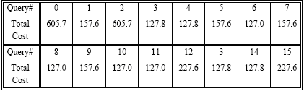

ตารางที่ ข-3 แสดงถึงค่า cost ของแต่ละแผนคำสั่งคิวรี่
ข้อมูลที่แสดงใน ตารางที่ 3 พบว่าแผนคำสั่งคิวรี่ของผู้ใช้ที่ก่อนถูกแปลง(Q0) ที่ปราศจาก Semantic Query Optimization มีค่า cost เป็น 605 units แต่ Semantic Query Optimization สามารถให้ แผนคำสั่งคิวรี่กับค่า cost ในการประมวลผลที่น้อยกว่า

